

Hoja04_Tomcat_07

**Nuria Gutiérrez Liaño**

**2021**



Índice

Índice 2

Ejercicio1 3

Arreglar 7

Conclusión y Explicación 7

Bibliografía 8

# Ejercicio1

#### Configurar rol y usuarios

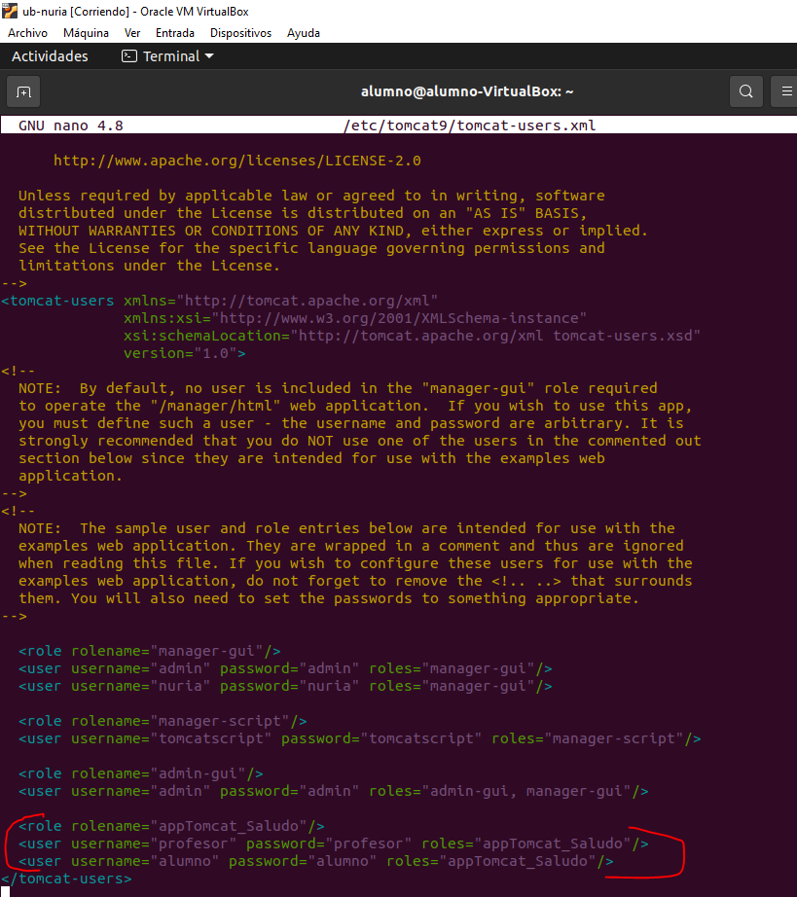

#### Añadir context.xml en META-INF

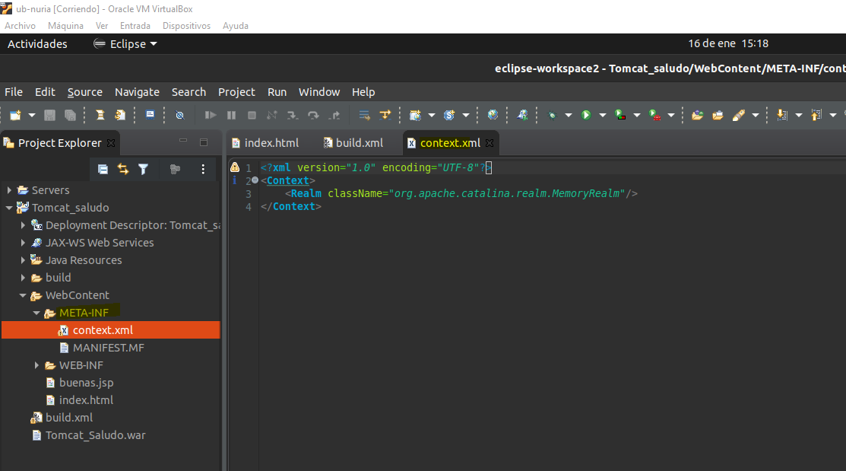

#### Proteger aplicación con aplicación con MemoryRealm. Editando (web.xml)

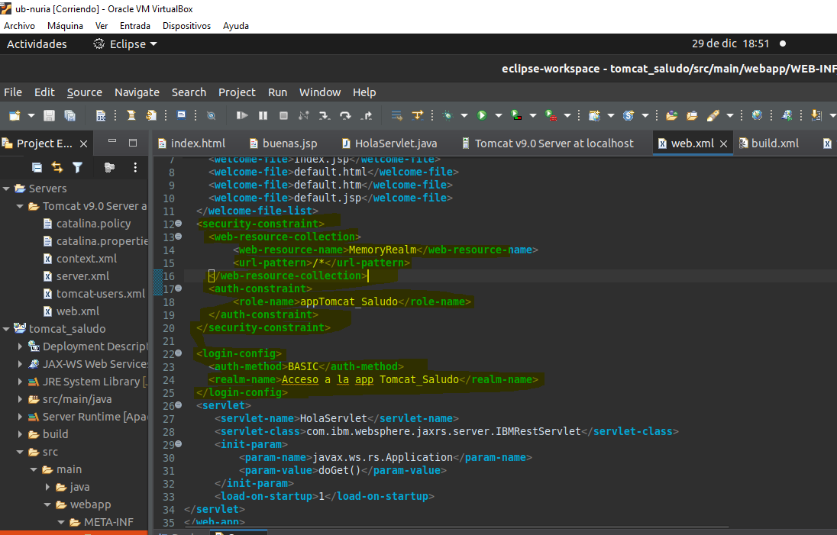

#### Borrar aplicación de tomcat y desplegar con los métodos ya vistos

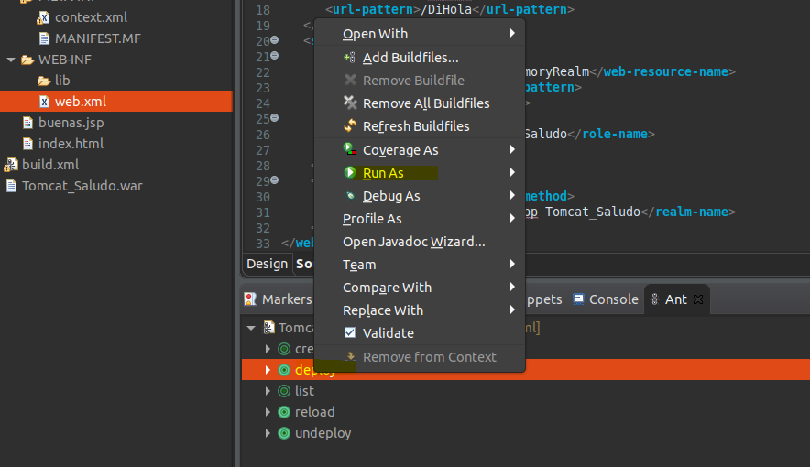 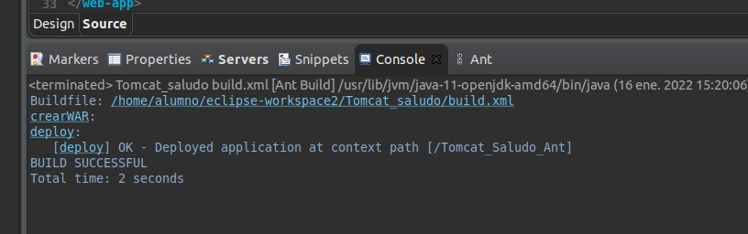

#### Acceder con usuarios usuario y profesor

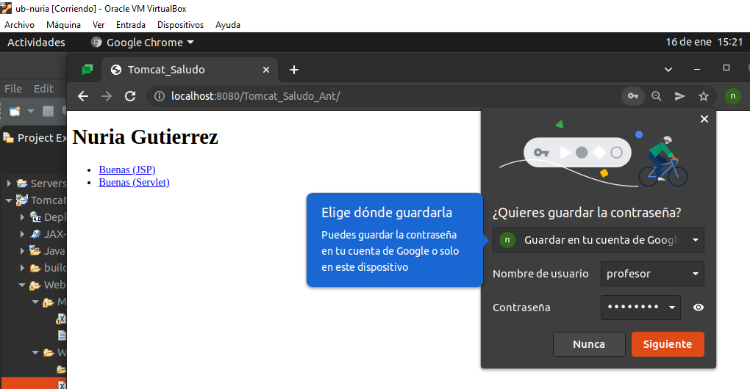

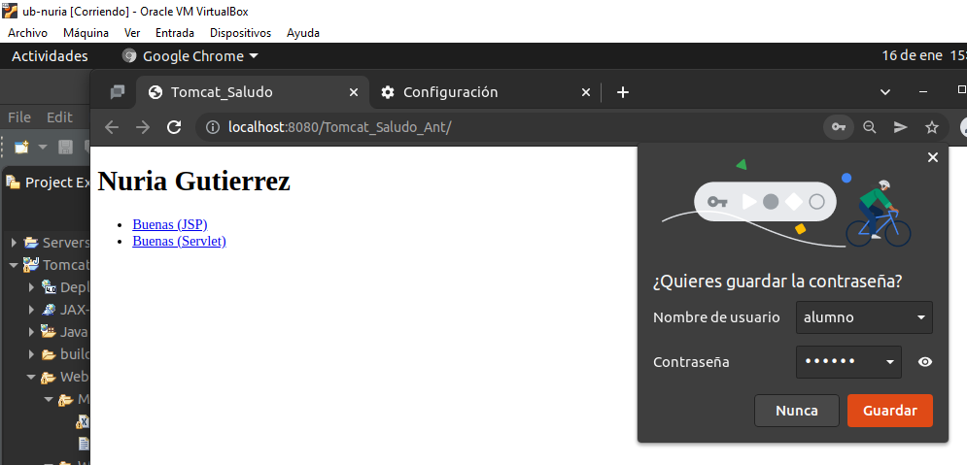

# Arreglar

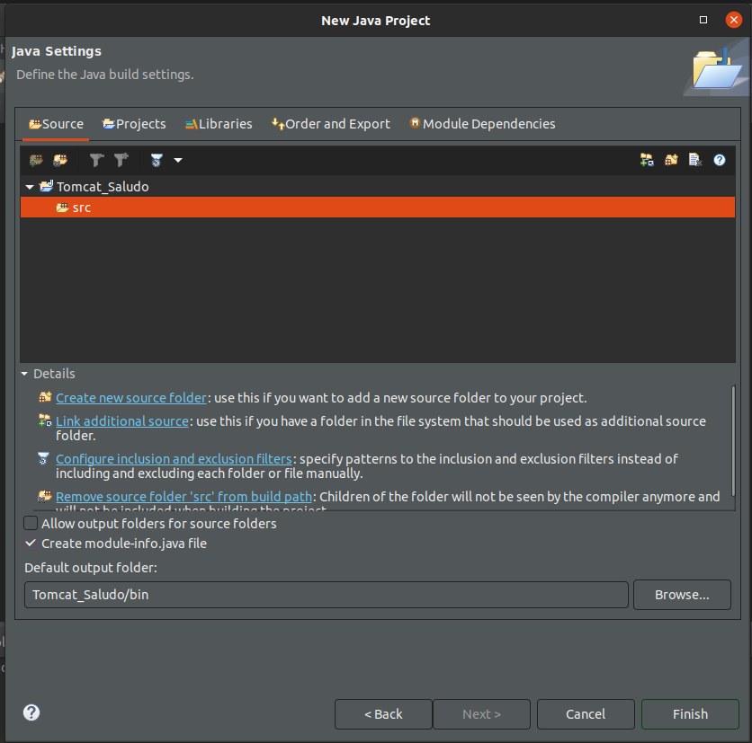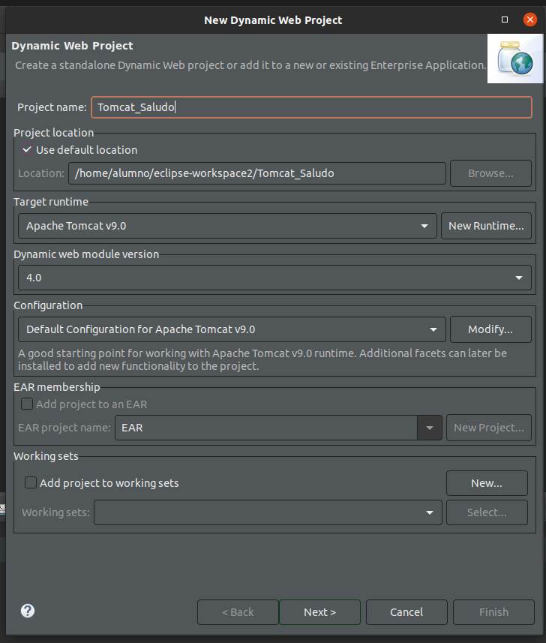

# Conclusión y Explicación

He recordado como instalar tomcat y configurarlo con eclipse y lanzar aplicaciones

Explicacion: hemos borrado el index por defecto y hemos utilizado el fichero del ejercicio anterior

# Bibliografía

transparencias